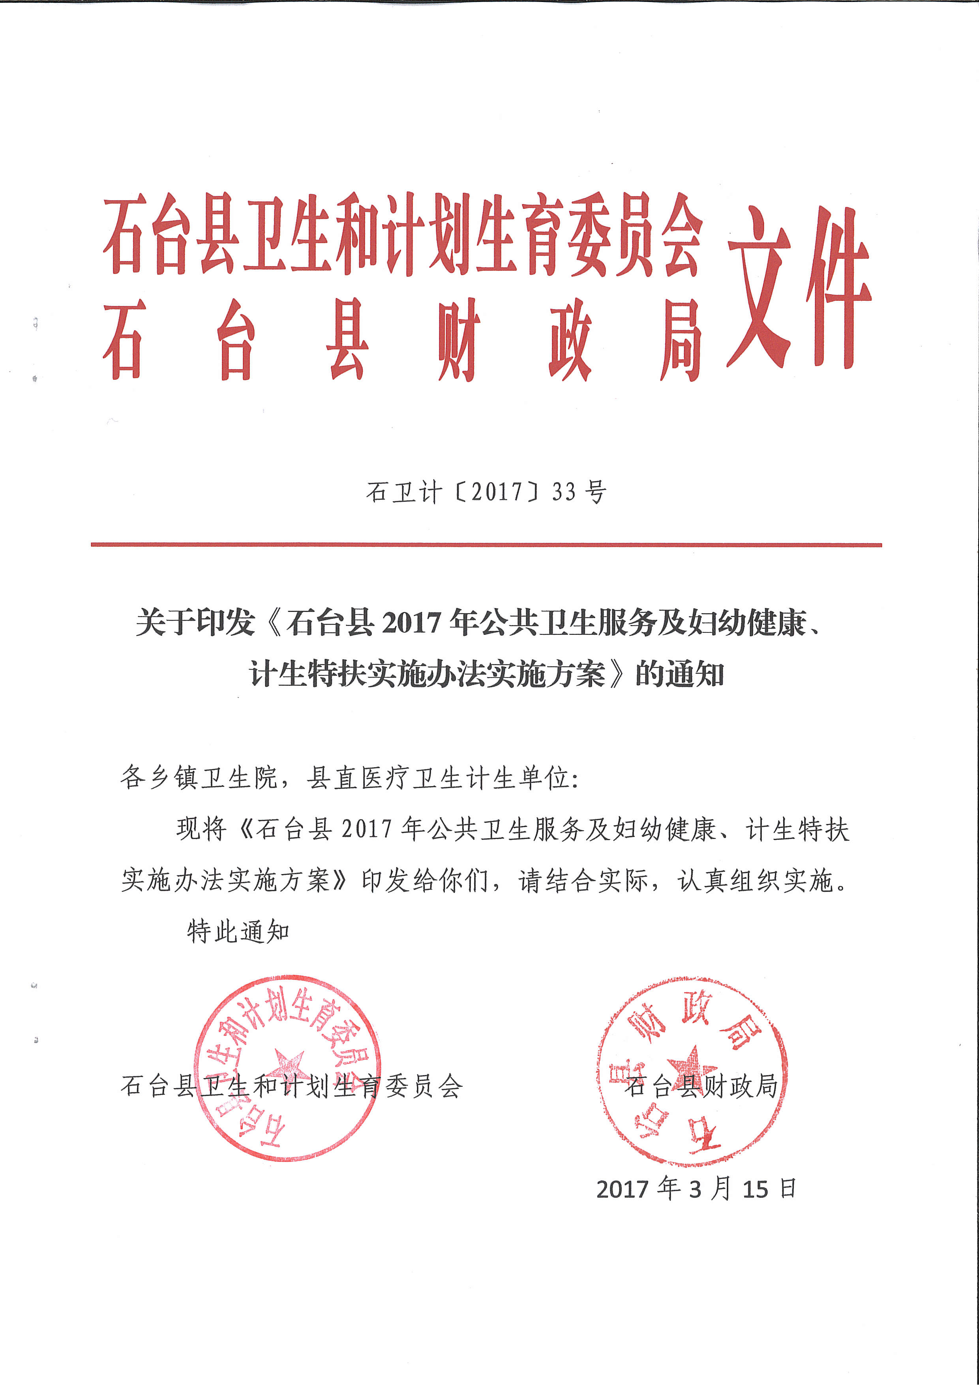

公共卫生服务及妇幼健康、计生特扶实施办法

基本公共卫生服务实施办法
为提高基本公共卫生服务能力和水平，增强城乡居民基本公共卫生服务获得感，2017年继续实施国家基本公共卫生服务民生工程项目,根据《安徽省人民政府关于2017年实施33项民生工程的通知》（皖政〔2017〕10号）等文件精神，制定本实施办法。
一、指导思想
以党的十八大、十八届三中、四中、五中、六中全会和习近平总书记系列重要讲话精神为指导，坚持全面建成小康社会的战略布局，贯彻落实我市深化医药卫生体制综合改革总体部署，推进我市基层医改向纵深发展，全面提高基本公共卫生服务能力和水平，增强城乡居民基本公共卫生服务的获得感。
二、目标任务
2017年底，各项服务达到以下年度目标：
----城乡居民健康电子建档人数71700人；城乡居民健康档案规范化电子建档率达75%以上；
----以基层医疗卫生机构为单位，健康教育完成规定的年度工作任务；
----以乡镇（街道）为单位，适龄儿童免费接种第一类疫苗、儿童免疫规划疫苗接种率保持90%以上，建卡率达95%以上；
----孕产妇系统管理率、3岁以下儿童系统管理率和7岁以下儿童健康管理率分别达85%、85%、90%以上；
----65岁以上老年人、高血压患者、Ⅱ型糖尿病患者规范管理人数分别达到6556人、9335人、2156人；规范管理率分别达60%、50%、30%以上；其中，有偿签约服务率城市地区不低于5%,农村地区不低于10%；
----严重精神障碍患者在册管理率保持在80%以上；
----以基层医疗卫生机构为单位，传染病疫情报告及时率达100%，突发公共卫生事件信息报告率达100%；
----基层医疗卫生机构开展卫生监督协管服务的比例达到95%以上；
----中医药健康管理服务目标人群覆盖率达40%以上；
----报告发现的结核病患者管理率保持在90%以上。
三、项目内容
按照《安徽省基本公共卫生服务规范（2011年版）》、《中医药健康管理服务规范》、《肺结核患者健康管理服务规范》要求，实施12大类46项基本公共卫生服务。
（一）城乡居民健康档案管理：1、建立健康档案；2、健康档案维护管理。
（二）健康教育：3、提供健康教育资料；4、设置健康教育宣传栏；5、开展公众健康咨询；6、举办健康知识讲座；7、开展个体化健康教育。
（三）预防接种：8、预防接种管理；9、预防接种；10、疑似预防接种异常反应处理。
（四）0～6岁儿童健康管理：11、新生儿保健；12、新生儿满月管理；13、婴幼儿健康管理；14、学龄前儿童保健管理。
（五）孕产妇健康管理：15、孕早期健康管理；16、孕中期健康管理；17、孕晚期健康管理；18、产后访视；19、产后42天健康检查。
（六）老年人健康管理：20、生活方式和健康状况评估；21、体格检查；22、辅助检查；23、健康指导。
（七）高血压、Ⅱ型糖尿病患者健康管理： 24、高血压患者筛查；25、高血压患者随访评估和干预；26、高血压患者健康体检；27、糖尿病患者筛查；28、糖尿病患者随访评估和干预；29、糖尿病患者健康体检。
（八）重性精神疾病患者管理：30、患者信息管理；31、随访评估和干预；32、健康体检（含辅助检查）。
（九）传染病及突发公共卫生事件报告和处理：33、风险管理；34、发现和登记；35、相关信息报告；36、处理。
（十）卫生监督协管：37、食品安全信息报告；38、饮用水卫生安全巡查；39、学校卫生服务；40、非法行医和非法采供血信息报告。
（十一）中医药健康管理服务：41、老年人中医药健康管理；42、0-36个月儿童中医药健康管理。
（十二）结核病患者健康管理服务：43、筛查及推介转诊；44、第一次入户随访；45、督导服药和随访管理；46、结案评估。
四、经费筹集与管理
（一）经费筹集和拨付
2017年，基本公共卫生服务项目资金暂按常住人口人均不低于50元标准筹集（如中央另有规定，从其规定）。石台县比照西部开发政策县（区），由中央与省财政按8:2分担。
县财政要根据基层医疗卫生机构的服务人口和人均经费补助标准于2017年3月底前，按不低于年度项目资金的40%将资金预拨到基层医疗卫生机构；在年度绩效考核后一个月内根据基层医疗卫生机构完成服务的数量、项目成本以及考核确认的补助系数进行资金结算。
（二）经费使用和管理
1、专帐管理，严格财务制度。基层医疗卫生机构要按照财务制度和会计制度要求，对项目资金进行专项财务管理和会计核算。
2、强化监管，确保资金安全。各单位不得以任何形式挤占、挪用基本公共卫生服务项目资金，不得将基本公共卫生服务项目资金冲抵人员基本支出，不得将基本公共卫生服务项目资金拨付至非直接提供服务的专业公共卫生机构和其他医疗机构。基本公共卫生服务任务经考核合格后形成的结余，按规定用于乡镇卫生院人员奖励和事业发展。
五、保障措施
（一）强化责任，明确分工。各地政府要从保障民生工程的高度，充分认识实施基本公共卫生服务项目的重要意义，要进一步强化责任，明确政府是项目管理的责任主体，加强项目管理，认真组织实施。卫生行政部门要建立完善的专业公共卫生机构分工协作机制，加强专业公共卫生机构的指导和督查。按照国家卫生计生委和省卫生计生委的要求，合理界定和细化乡村两级的职能和服务范围，将妇幼保健、预防接种、监督协管、中医药管理等服务进一步下沉，充分体现基层医疗卫生机构作为项目实施主体单位的地位和作用。
（二）转变模式，提高服务效率。一是全面落实包保责任制和团队服务。基层医疗卫生机构要组建服务团队或责任小组，实行网格化管理、团队化服务。基层医疗卫生机构所有人员要根据岗位、专业的不同，承担相应的基本公共卫生服务任务。二是加快推进签约服务。城市社区卫生服务机构和村卫生室要全面推进签约服务，以家庭为单位，以儿童、孕产妇、65岁以上老年人、慢病患者、结核病患者、残疾人、长期卧床者等重点人群为重点，优先覆盖、优先签约、优先服务，上门服务。
（三）强化培训，提高服务质量。一是加强人员培训。重点加强级管理人员培训，提高其项目管理能力；加强专业公共卫生机构及人员培训，充分发挥其项目指导、督查职能；加强基层卫生技术人员培训，切实提高基层人员服务水平；加强基层财务人员专业培训，提高基层项目资金管理水平。二是规范服务开展。基层医疗卫生机构要严格执行《安徽省基本公共卫生服务规范（2011年版）》，按照规范规定内容、流程、要求提供服务，对重点人群的随访时间、次数、服务内容、检查项目等必须符合规范要求，逐步提高孕产妇、儿童保健系统管理率和老年人、慢性病患者规范管理率，提高基本公共卫生服务质量，确保项目实施效率和效果。
（四）严格考核，强化结果运用。各地要创新考核模式，简化考核程序，以实效为导向，进一步完善三级考核机制。一是市级卫生行政部门对县区级考核情况进行严格抽查复核；二是县（区）级要对辖区内所有承担项目的基层医疗卫生机构进行考核；三是基层医疗卫生机构要对人员（岗位）进行科学的绩效考核，要制定和完善项目考核方案和考核指标体系，考核指标要充分体现个人的服务数量和质量。要强化考核结果的应用，根据考核结果核拨机构年度项目资金。机构内部根据岗位绩效考核结果，合理安排人员薪酬。
（五）完善信息化手段，提高项目监管能力。各地要加快基本公共卫生服务信息与基层卫生信息化平台的整合，充分应用信息化技术，强化对项目实施效果的监测和监管，提高对基本公共卫生服务数量、质量、效果、居民满意度分析、考核和评价的客观性、公平性和准确性。

妇女儿童健康水平提升工程实施办法

为满足群众妇幼保健服务需求，提高石台县妇女儿童健康水平，提升出生人口素质，促进社会、经济协调发展，根据《安徽省人民政府关于2017年实施33项民生工程的通知》（皖政〔2017〕10号）等文件精神，制定本实施办法。
一、总体目标
通过今年的努力，使我县妇女儿童健康水平进一步提高。
（一）2017年底，免费婚前健康检查1000人，婚检率达85%，保证婚检工作质量，婚检疾病检出率达到8%以上。
（二）2017年底，农村孕产妇住院分娩补助650人，孕产妇住院分娩率稳定在97%左右。
（三）2017年底，全县农村以乡镇、城区以街道为单位第一类疫苗适龄儿童接种率达到90%以上，建卡率达到95%以上；完成年度相关疾病监测任务，有效控制免疫针对性疾病的发生。
二、主要内容
（一）免费婚前健康检查。贯彻《中华人民共和国母婴保健法》、《婚姻登记条例》，充分尊重公民知情权、选择权，注重保护个人隐私。通过实行免费婚前健康检查，逐步提高婚前健康检查率，普及婚育保健知识，减少出生缺陷发生率，防止与婚姻和生殖有关的传染病、遗传病的发生与传播。
（二）孕产妇住院分娩补助。对住院分娩的农村户籍孕产妇给予人均300元的补助，进一步简化发放流程，方便群众。县域内定点医疗卫生机构利用新农合平台直接减免费用。县域外分娩的产妇凭户籍所在地新农合医疗住院补偿结算单发放农村孕产妇住院分娩补助。
（三）扩大国家免疫规划接种补助。按属地管理原则，对扩大国家免疫规划接种程序规定的每名新生儿免疫规划疫苗给予接种单位补助，用于建证、建卡、信息管理、冷链管理、宣传告知、实施接种等工作，不断完善接种门诊的条件和管理，强化边远、贫困地区和流动儿童的预防接种工作，进一步扩大国家免疫规划覆盖范围，确保并努力提高接种率和建卡率。
三、经费筹集与管理要求
（一）经费筹集与补助
1、婚前健康检查经费：根据《安徽省医疗服务价格（试行）》，每对婚前健康检查财政补助180元。所需经费由省财政与县区财政按1:1分担。
2、农村孕产妇住院分娩补助。按照活产数人均300元标准补助，所需资金由中央财政承担。同时，各地新型农村合作医疗按规定给予补助。
3、扩大国家免疫规划接种补助经费：按照适龄儿童人均接种22剂次，每剂次不低于5元安排补助经费。所需资金由中央财政和地方财政共同承担。
（二）经费使用原则
1、婚前健康检查、农村孕产妇住院分娩补助用于专项服务支出。
2、婚前健康检查、农村孕产妇住院分娩补助由妇幼健康服务机构和助产服务机构垫付，同级卫生计生、财政部门审核后按月（或季度）核拨。
3、扩大国家免疫规划接种费用发生时由疫苗接种机构垫付，同级卫生、财政部门按月（或季度）核拨。
（三）经费管理要求
1、严格管理，专款专用。按照中央和省有关公共卫生、民生工程专项经费管理要求，严格按照规定用途和程序使用资金，任何单位和个人不得截留、挤占和挪用。
2、专账管理，严格财务制度。各级财政部门要加强对婚前健康检查、住院分娩和疫苗接种等补助经费的管理。妇幼健康服务机构、助产服务机构和预防接种机构要建立健全相应的工作日志，留存可以证明其工作真实性的相关材料，同时要厉行节约、杜绝浪费，充分发挥资金的社会效益和经济效益，努力实现年度目标。
3、建立统计制度，定期组织考核。 各地要按照省、市民生工程的要求，定期上报工程执行情况。县卫生计生委将组织定期检查和考核。工作不力或有违规行为的，县卫生计生委、市财政局将予以通报批评。
四、保障措施与工作要求
（一）政府负责，目标管理。各级政府应高度重视，将妇女儿童健康水平提升工程纳入政府工作考核内容，实行年度考核，目标管理，加快妇幼健康工作发展。
（二）部门协作，齐抓共管。卫生计生、财政、民政、妇联、宣传等部门，应加强协调，密切协作，齐抓共管，共同把各项措施落到实处。
（三）健全网络，强化服务。以实施民生工程为中心，规划今后几年的妇幼健康和免疫规划工作，制订或修订各地妇幼健康发展规划和扩大免疫规划，健全妇幼健康服务和预防接种网络，完善服务功能，拓展服务项目，提升队伍素质，提高服务质量。
（四）规范管理，严格监督。落实婚前保健、预防接种等妇幼保健服务技术和管理规范，开展规范化婚前保健门诊创建，积极参与妇幼健康服务机构等级评审活动。对项目实施全过程进行监控，县卫生计生委设立举报电话（0566-6022741）,接收各类举报。实行重点信访事件实地督办机制，严厉查处各种违法违纪、弄虚作假行为。
（五）深入发动，广泛宣传。各地要利用报刊、电视、网络等多种媒体广泛宣传妇女儿童健康水平提升工程，要利用各类节假日和宣传日，大力倡导婚前（孕前）保健、住院分娩等健康、文明的生活方式，形成良好的社会氛围。

石台县2017年计生特扶民生工程实施方案

根据国家、省卫计委和财政部门统一部署，2017年我县继续将计划生育家庭特别扶助制度纳入民生工程。为进一步做好计划生育民生工程工作，特制定本实施方案。
一、政策内容
城镇和农村独生子女死亡后未再生育或合法收养子女的夫妻，扶助金标准每人每月340元，直至亡故为止；独生子女伤残（三级以上）后未再生育或合法收养子女的夫妻，扶助金标准每人每月270元，直至亡故或子女康复为止。扶助金自女方年满49周岁开始领取，因丧偶或离婚的单亲家庭，男方或女方须年满49周岁。已超过49周岁的，从其扶助资格被确认年度起发放扶助金。
计划生育手术并发症人员(三级以上)继续全部纳入特别扶助制度范围。三级并发症人员，给予每人每月不低于100元的扶助金；二级并发症人员，给予每人每月不低于200元的扶助金；一级并发症人员，给予每人每月不低于300元的扶助金。并发症人员治愈、康复或死亡的，应及时退出特别扶助制度。
以上制度按照以下规定进行衔接：（1）已经享受奖励扶助制度、且同时符合特别扶助（独生子女伤残死亡家庭）条件的对象，全部纳入特别扶助范围，当年起不再确认为奖励扶助对象；（2）符合特别扶助（独生子女伤残死亡家庭）条件的农村对象，年龄达到60周岁以后，仍继续执行本办法规定，不再重复执行奖励扶助制度；（3）并发症人员纳入特别扶助制度，不影响其按规定享受奖励扶助制度及其他奖励优待政策。
二、资格确认
（一）特别扶助对象资格条件
1、特别扶助对象（独生子女伤残死亡家庭）应同时具备以下条件：
（1）本人及配偶均为农业户口或界定为农村居民户口，且户口在本乡（镇）；
（2）1973年至2001年期间没有违反计划生育法律法规和政策规定生育；
（3）1933年1月1日以后出生；
（4）女方年满49周岁；
（5）只生育一个子女或合法收养一个子女；
（6）现无存活子女或独生子女被依法鉴定为残疾（伤病残达到三级以上）。
2、特别扶助对象（计划生育手术并发症人员）应同时具备以下条件：
（1）施行了计划生育手术；
（2）按规定鉴定为三级以上的并发症，并持有县级以上并发症鉴定结论或意见；
（3）并发症尚未治愈或康复。
以上特别扶助对象资格条件的具体政策由县卫生计生委负责解释。
（二）资格确认程序和要求
特别扶助对象的资格确认必须履行以下程序：
1、本人申报；
2、村（居）民委员会评议；
3、乡镇人民政府初审；
4、县（市、区）卫生计生委复查审核、确认并公布；
5、市卫生计生委抽查、逻辑审核、备案。
6、对经审核不符合资格确认条件的对象进行回访。
特别扶助对象县级确认结果可通过适当方式在申报对象所在村（居）、组公示。往年确认对象每年需经审查确认，不符合条件的退出特别扶助范围。特别扶助对象资格确认工作由乡镇人民政府和县级卫计委具体组织实施，实行终身问责制，主要负责人为第一责任人，参与调查审核的人员为直接责任人。要严格按规定政策口径和程序进行资格确认，确保公平、公正、透明。
三、资金筹措、管理和发放
（一）资金筹措
按照国家统一标准发放的特别扶助金，由中央与省按8∶2比例承担。
（二）资金管理和发放
计划生育家庭特别奖励扶助专项资金中央、省财政承担。实行“国库统管、分帐核算、直接补助、到户到人”的原则。任何部门、单位不得截留、挤占和挪用。扶助资金依托现有金融服务体系，由财政、卫生计生部门与有资质的金融机构签订代理服务协议，建立扶助对象个人账户，实行专账核算，采用“直通车”方式直接发放到户到人，农村地区纳入财政补贴农民资金“一卡通”渠道统一发放。扶助金以个人为单位按年计算，一年发放一次。扶助对象凭有效证件到代理发放机构领取扶助金。
四、组织管理和工作要求
（一）建立和完善资格确认、资金管理、资金发放、社会监督“四权分离”的运行机制。县卫计委负责资格确认和组织管理，县财政部门负责资金管理，代理发放机构负责资金发放，监察、审计等部门负责监督检查。相关部门密切合作，相互衔接、相互制约，做到政策透明、程序规范、结果公开、一卡发放、到户到人。
（二）按照客观、公正、公开、透明的原则，采取多种有效形式，对计划生育家庭特别扶助制度实施全过程监督。实行扶助对象公示制度，接受群众监督。制度落实情况纳入县级卫生和计划生育目标管理责任制考核，对制度实施出现重大问题的实行“一票否决”。
（三）实施特别扶助制度中涉及的具体业务管理问题，按照省卫计委、省财政厅制定下发的《安徽省计划生育家庭特别扶助制度信息管理规范》等有关文件要求执行。

